Лабораторна робота №18
Тема: Взаємодія з файловою системою.
Мета: навчитися використовувати функції роботи з різними наборами параметрів.
Теоретичні відомості
Програмістам дуже часто доводиться мати справу з різними функціями роботи з рядками в php. У різних довідниках представлені всі функції, але я хотів би обмежитися тільки основними з них.

substr - отримати частину рядка
Коли з рядка вам необхідно виділити уривок заданої довжини починаючи із заданої позиції, на допомогу приходить функція substr.
<?php
$text="нас цікавить шматок цього тексту";
$cut=substr($text,4,10);
echo $cut; //интересует
$long=substr($text,15);
echo $long; //кусок цього тексту
$first=substr($text,0,1); //перший символ рядка
$last=substr($text,strlen($text)-1); //останній символ рядка
?>
У цій функції через кому передаються: текст, стартова позиція і кількість символів. Останній параметр не обов'язковий, і у разі його відсутності результатом роботи функції буде уривок початкового тексту від стартової позиції до кінця рядка.

strlen - дізнатися довжину рядка
Ця функція повертає довжину початкового рядка у вигляді цілого числа.
<?php
$text='нас цікавить довжина рядка';
$len=strlen($text);
echo $len; //28
?>
Цією функцією можна перевірити довжину введених користувачем даних, а може бути щось ще.

trim - прибрати зайві пропуски по краях рядк
Функція trim видаляє по краях рядка будь-які пробільні символи, у тому числі і символ перекладу рядка. Так само існують функції rtrim і ltrim, які видаляють пропуски вкінці або напочатку рядку.
<?php
$text=' нас цікавить довжина рядка ';
$text=trim($text); //видаляє пропуски з обох боків рядка
$text=rtrim($text); //видаляє пропуски справа тобто вкінці рядки
$text=ltrim($text); //видаляє пропуски зліва, тобто спочатку рядки
?>

Практична частина
Завдання 1
До тексту, згідно варіанту, застосувати функції роботи з рядками (не менше 10 функцій).

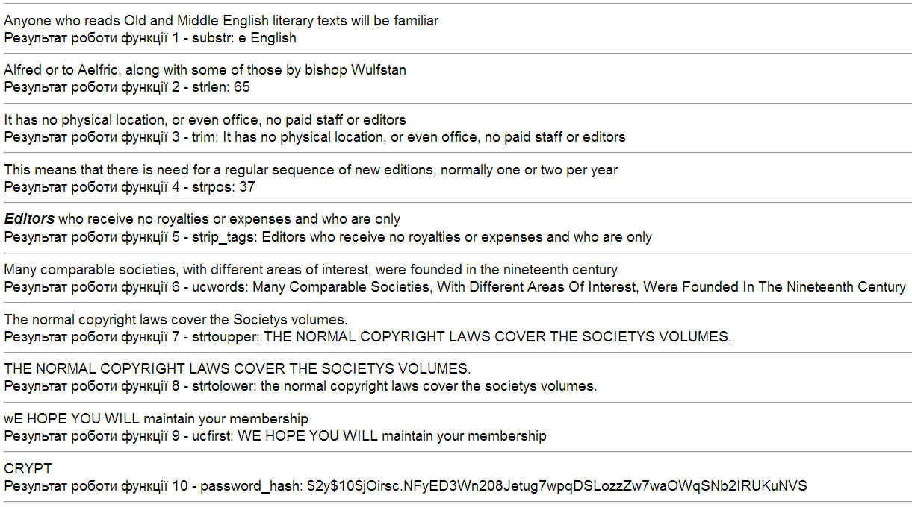
Рисунок 1– Результат роботи програми

Код файлу file_form.html:
<!DOCTYPE html>
<html lang="en">
<head>
<meta charset="UTF-8">
<title>Document</title>
</head>
<body style="font-size: 14pt; font-family: Arial;">
<?php
$string1 = "Anyone who reads Old and Middle English literary texts will be familiar";
echo "<hr>".$string1."<br>Результат роботи функції 1 - substr: ";
echo substr($string1, 30, 10);
$string2 = 'Alfred or to Aelfric, along with some of those by bishop Wulfstan';
echo "<hr>".$string2."<br>Результат роботи функції 2 - strlen: ";
echo strlen($string2);
$string3 = ' It has no physical location, or even office, no paid staff or editors ';
echo "<hr>".$string3."<br>Результат роботи функції 3 - trim: ";
echo trim($string3);
$string4 = ' This means that there is need for a regular sequence of new editions, normally one or two per year';
echo "<hr>".$string4."<br>Результат роботи функції 4 - strpos: ";
echo strpos($string4, 'regular');
$string5 = '<tagexample><tagdelete><b><i>Editors</i></b> who receive no royalties or expenses and who are only</tadelete></tagexample>';
echo "<hr>".$string5."<br>Результат роботи функції 5 - strip_tags: ";
echo strip_tags($string5);
$string6 = 'Many comparable societies, with different areas of interest, were founded in the nineteenth century';
echo "<hr>".$string6."<br>Результат роботи функції 6 - ucwords: ";
echo ucwords($string6);
$string7 = 'The normal copyright laws cover the Societys volumes.';
echo "<hr>".$string7."<br>Результат роботи функції 7 - strtoupper: ";
echo strtoupper($string7);
$string8 = 'THE NORMAL COPYRIGHT LAWS COVER THE SOCIETYS VOLUMES.';
echo "<hr>".$string8."<br>Результат роботи функції 8 - strtolower: ";
echo strtolower($string8);
$string9 = 'wE HOPE YOU WILL maintain your membership';
echo "<hr>".$string9."<br>Результат роботи функції 9 - ucfirst: ";
echo ucfirst($string9);
$string10 = 'CRYPT';
echo "<hr>".$string10."<br>Результат роботи функції 10 - password_hash: ";
echo password_hash($string10,PASSWORD_DEFAULT)."<hr>";
?>
</body>
</html>

Висновок:
На цій лабораторній роботі я навчився використовувати функції роботи з різними наборами параметрів.

